13.句子的运用（含仿写）

广东省初中毕业生学业考试语文仿真模拟试卷（六）含答案
5、阅读下面文字，补写两个与画横线的句子句式相同、修辞手法一致、语意连贯的句子。（4分）
善思则能“从无字处读书”。读沙漠，读出了它坦荡豪放的胸怀；读太阳，读出了它普照万物的无私； ， ；
， 。
5、读春雨，读出了它润物无声的柔情；读大海，读出了它气势磅礴的豪情。
河北省2014年中考模拟仿真试卷（三）语文试题（扫描版）
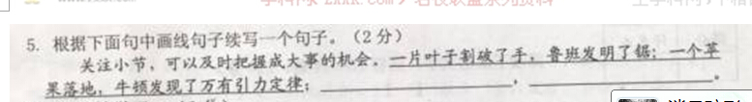
广东省珠海市文园中学2014届九年级中考二模语文试题
5．请仿照划线句子，在下面横线处填入恰当的语句，使前后句式一致，语意连贯。（4分）
每个人都有财富。知识是财富，它能增长智慧，也能净化心灵; ， ， ；挫折是财富，它能积累经验，也能磨练意志。

5．请仿照划线句子，在下面横线处填入恰当的语句，使前后句式一致，语意连贯。（4分）
每个人都有财富。知识是财富，它能增长智慧，也能净化心灵;友情是财富 ，它能分享快乐 ，也能分担忧愁 ；挫折是财富，它能积累经验，也能磨练意志。
广东省珠海市文园中学2014届九年级中考一模语文试题

5．请仿照划线句子，再续写两句。（4分）
让我怎样感谢你!当我走向你的时候，我原想留住一株小草，你却给了我整个绿地;我原想拥有一朵莲花，你却给了我整个荷塘; ；
。
5．请仿照划线句子，再续写两句。（4分）
让我怎样感谢你!当我走向你的时候，我原想留住一株小草，你却给了我整个绿地;我原想拥有一朵莲花，你却给了我整个荷塘;我原想收藏一片红叶，你却给了我整个枫林；
我原想亲吻一瓣雪花，你却给了我整个雪原。（我原想品尝一个金桔，你却给了我整个果园;我原想捡拾一束稻穗，你却给了我整个粮仓;我原想采摘一束菊花，你却给了我整个花园。)

广东省珠海市紫荆中学2014年中考二模语文试题
5、在下面横线处填入适当的语句，使语意前后呼应，连贯畅通，句式一致，比喻恰当。（4分）
人有生理的青春，那是用年龄来衡量的；也有心理的青春，那是用思想来衡量的。有的人正当年少却胸无大志而暮气沉沉，年轻时就已经老了； 有的人① 。生理的青春是可贵的，如春兰秋菊，但它不能永开不谢；心理的青春也许更可贵，② ，可以傲对时间的风霜。
5、例：年华已老却壮心不已而朝气蓬勃 如苍松翠柏，年老了却永远年轻。
四川省乐山外国语学校2014届九年级中考语文模拟考试复习：九下
12、仿句划线句子（4分）
一位诗人曾说：“一粒沙里见世界，半瓣花上说人情。”一滴水珠里有浪花的影子，一个眼神里有思念的影子；____________________________，____________________________；一块岩石里有群山的影子，一声细语里有关爱的影子。的确，任何小事物都藏有大世界，任何细微处有含有真情。
4.(2014·珠海紫荆中学一模)
5、句子仿写。请仿照文中句式写出两组句子。（4分）
一粒种子，可以无声无息地在泥土里腐烂掉，也可以长成参天的大树； ，
，  ； ，
， 。
一个人，可以碌碌无为地在世上厮混日子，也可以让生命发出耀眼的光芒。

11.(2014·重庆南开中学模拟)
6．结合语境，续写句子，使上下文连贯。(3分)
欣赏别人的谈吐，能提高我们的口才：欣赏别人的大度，能开阔我们的心胸；_____________，____________。当我们用欣赏的眼光看待别人时，别人也会向我们投来欣赏的眼光。

11．（2014·邯郸市涉县索堡中学模拟）仿写“动物短句”。
例句：燕子：一枚远古的钥匙，开启家家户户情感的大门。
仿句：（1）动物： 句子：蚕：我被自己的问题纠缠，我为它而死。
（2）动物： 句子：乌鸦：不过才“哇”了一声，人就说我带来不幸。
比目鱼：为了片面地看问题，我干脆把眼睛长在一边。
雁：
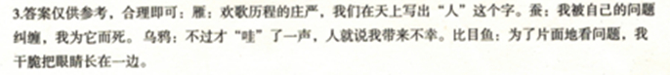

黔西南州
5.分析下面文字的表达特点，在横线上补写一个句子（3分）
我常常认为，大自然与人之间有一种奇妙的契合，给人以启迪和感悟。青山，是深厚的积累与勇敢的崛起； ，是 ；
长河，是顽强的寻求与机智的开拓……

天津区大港区2014届中考一模语文试题（图片版）
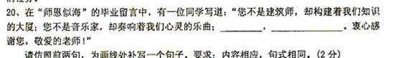

重庆市重庆一中2014届九年级5月定时作业语文试题
5．仿照划线句子，在横线处补写一个句子，使前后语意协调。（4分）
雕琢自我的过程是个不断否定自己的过程，但同时也是不断显露自我的过程。如果没有经历工匠千刀万刃的切割，王冠上的钻石怎么能够发出如此炫目的光泽； ，
； ， 。让痛来得更猛烈些吧，也许明天我们就开始脱胎换骨。

16.(2014·四川乐山预测) 这是网络上流行的一段句式，请你仿照这种句式另写两句符合逻辑的话。
学习很易，学会不易，且学且刻苦。
成长很易，成才不易，且行且思考。
示例：经历容易，忘掉不易，且忘且前行；生存容易，生活不易，且活且追求。

广东省惠州市惠城区惠州市第三中学2013-2014第一学期期末语文试卷九年级试题、答案.zip\2013-2014第一学期期末语文试卷九年级试题、答案 4.从下面选三个词语，使用一种关联词，写一段描述某人性格特点的话（80个字以内）（4分） 备选词：倔强 寂寞 郑重其事 一丝不苟 勇往直前 抑扬顿挫

4.（4分）（话题2分，关联词1分，词语少一个扣1分）

山东省临沂市2014届九年级学生学业考试语文试题
8. 请在横线上续写句子，要求语意连贯，句式一致。（3分）
聆听自然，万物皆有情。小雨淅沥，泉水叮咚，诉说着心中的喜悦；夜莺歌唱，喜鹊报春，讲述着人间的欢乐； ， ， 。让我们心存感恩，为它们赞美，为它们歌唱：赞美这成长路上风霜雨雪的奇观，歌唱这前行途中鸟语花香的陪伴。红梅傲雪，白杏吐蕊，绽放着生活的芬芳；金风送爽，白雪轻舞，吟咏着生活的美好。

重庆一中2014届九年级下学期期中考试语文试题
4.2014年3月28日清晨，韩国政府正式送还437具在抗美援朝战争中牺牲的中国人民志愿军的遗骸。半个世纪埋骨他乡的英魂终于踏上回家之路，而沈阳烈士陵园也已经做好了迎接英烈的准备。请你至少选用下面五个词语中的三个，在烈士陵园的石碑题上一首具有诗歌韵味的缅怀英雄们的小诗，至少使用一种修辞手法。（3分）
纯粹 激荡 炽热 宛如 毫无畏惧
示例：在那些炽热的岁月里/你用纯粹的生命/书写出一曲英雄不悔的挽歌/你倒下的姿态/宛如世间最美的彩虹/绚烂了黑暗的沉寂。

深圳市梅山中学2013-2014学年第二学期初三第一次月考

（二）语言运用：（4分）
从下面备选词中选出两个或两个以上的词语，至少运用一种修辞手法，写一段描写春天景象的话。（80字以内）
花团锦簇 首屈一指 嬉戏 炫耀 懵懵懂懂 稚嫩 阴霾

安徽省合肥市长陔中心学校2014届九年级下学期期中考试语文试题
（4）仿写（3分）
人生如一首诗，应该多一些悠扬的抒情，少一些愁苦的叹息。
人生如 ，应该多一些 ，少一些 。

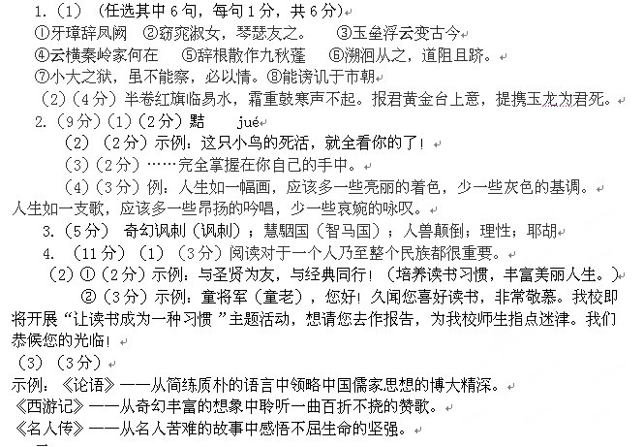

福建省大田县第四中学2014届九年级下学期第一次单元考试语文试题A
6.根据文中划波浪线句子的特点，再仿写一句。（2分）
小草，从乱石堆的缝隙里，站成蓬勃的绿洲；礁石，在海浪的咬噬里，站成庄严的冷峻；
， ， 。
6. （2分，其中句式对得1分，含义连贯得1分）参考示例：青松，在风雪的肆虐中，站成笔直的英姿。
4年黄冈中学理科实验班招生考试语文模拟试题(四)
21. 仿照下面示例，按要求写一段文字。（4分）
示例：如果是在古代，我可能是一个赶考的人，我可能会遇合一个轻衣罗衫的女子，她家就在驿馆的旁边，曾倚门，回首嗅一枝青梅，我会把诗题上墙壁，或者写在宣纸上。
如果是在古代，你可能是一个正在做什么的人呢?漂泊江湖的游子，还是被贬谪流放的官员?是寄情山林的隐土，还是执手相看的离人?

21、示例：如果是在古代，我可能是一个游子，我可能在仰看那枯藤老树上的昏鸦，也可能正投宿在小桥流水边的人家。当然，我也可能正牵瘦马行走在西风古道上。我有充足的时间，为每一段路程填一首诗。
示例：如果在古代，我可能是一个离人，寒蝉凄切，长亭正晚，我可能正与柳七郎执手话别于江畔，想明晨醒来，我该在另一段晓风之中残月之下的杨柳岸。

广东省中山市菊城中学2014年中考一模语文试题
5、仿照下面的句子，在空白处进行仿写。（4分）
老师说：“书声朗朗、专注凝神的课堂就是美,一种渴求知识的美。”
慈善家说：“安居乐业，每个人都有温暖的家就是美，一种人性的美。”
说：“ ， ， ”
5、旅游者说：“鸟语花香、清风吹拂的西子湖就是美,一种自然的美。”

辽宁省凌海市石山初级中学2014届九年级下学期第一次月考语文试题
6. 结合语境补写句子，使其与前面的两个分句意境相同，句式相似。（2分）
若人生是一片土地，那么读书便是耕耘，想收获生活的人，要热爱读书；若人生是一片天空，那么读书便是翅膀，想飞越生活的人，要学会读书；若人生是 ，那么读书便是 ，想 的人，要 。因为，一本书即是一种人生。人生，即沧海。

四川省乐山市峨边彝族自治县2014届九年级4月教学质量检测语文试题
六、综合性学习（14分）
20．仿写（4分）
没有一本书的家，是没有一朵花的花园；没有一本书的家，是没有一只鸟的树林；_________ _ __，_____ __________；
_________ ______，_____ __________。
20仿写解析：此题考查仿写能力，要先弄清上句的结构特点和句意，保持仿写的句子与上句形神兼似，保持全句的一致性。
答案示例：没有一本书的家，是没有一扇窗的房子；没有一本书的家，是没有一颗星的夜空。（没有一本书的家，是没有一根草的荒原。）

安徽省十大名校2014届九年级第四次月考语文试卷
广东省中山纪念中学2014年中考模拟语文试卷
5．请仿照例句，以“友谊”为话题造句。(4分)
例句：成功要用理想去引路，要用创造力是开拓，要用汗水去浇灌。

5.友谊要用爱心去培育，要用信任去浇灌，要用宽容去修剪。友谊要用真诚去播种，要用理解去护理，要用热情去浇灌。
广东省中山市花城中学2014年中考一模语文试卷
5、根据语镜，仿照划线句子，接写两句，构成语意连贯的一段话。（4分）
人需要祝福，需要快乐，需要思念。
如果一滴水代表一个祝福，我送你一个东海；
如果一朵花代表一份快乐，我送你一个花园；
， 。
5、如果一片树叶代表一个思念，我送你一座森林。
广东省中山市凯茵学校2014中考模拟语文试卷
5．根据下面画线句子的特点，再仿写一个句子。
课外阅读是提高语文水平的重要途径，可以使我们获得很多有益的启示，充实我们的生活。读《三国演义》，我们可以领略到诸葛亮舌战群儒的风采；读《钢铁是怎样炼成的》，我们能领悟到人生的真谛和生命的意义； ， ； ， 。

5、读《西游记》，我们能学到孙悟空的嫉恶如仇；读《红楼梦》，我们能体会到封建社会大家庭衰落的必然性；读《水浒传》，我们可以领略到梁山好汉嫉恶如仇的英雄气概；《读骆驼祥子》，我们可以感受到旧社会下层劳动人民的27、苦难生活；读《格列佛游记》，我们了解了当时英国统治阶级的腐朽与罪恶；读《童年》，我们体会到当时俄罗斯下层人民生活的苦难。
6、D
广东省中山市小榄一中2014年中考模拟语文试卷
5．根据语境，续写两个分句，使之构成一个语意相关的排比句。（4分）
一朵鲜花，点缀不出绚丽的春天；一个音符，谱写不了动人的乐章； ， ； ， 。只有万众一心，群策群力，才能建设好我们的家园。
5．示例：一块碎石，组成不了雄壮的山川；一滴水珠，汇集不成辽阔的海洋。
广东省中山市永宁中学2014年中考模拟语文试卷
5.仿照下面画线句子再续写一个句子，要求句式相同或相近，意思相承或相关。（4分）
大自然给我们很多启示。滴水穿石，是在告诉我们做事应持之以恒；大地能载万物，是在告诉我们学习要广读博览； ，是在告诉我们 。
5.绳锯可以断木，是在告诉我们做什么事都要有耐心；大海能容纳百川，是在告诉我们心胸要宽宏大量；壁立能够千仞，是在告诉我们要无私无欲；粒沙可以成漠，是在告诉我们做事应坚持到底

贵州省黔东南地区2014届九年级模拟测试（六）语文试题

22、根据语境，仿照画线句子，接写句子，构成语意连贯的一段话。（2分）
在人生的旅途中，无论我们遇到什么，拥有什么，失去什么，都不要忘记启程，忘记赶路。如同险峻的高山挡不住汹涌的波涛，汹涌的波涛也挡不住你前行的孤舟；
。即使世俗的围墙挡住了你铿锵的步伐，但决挡不住你的万丈豪情。只要你启程，就会体会到跋涉的快乐。
解析：这是一个递进式关系的仿句。如：就像广阔的晴空挡不住突来的风暴，突来的风暴也挡不住你远行的背影。

辽宁省庄河市第二初级中学2014届九年级3月质量检测语文试题
4. 从下面词语中任选两个，写一句连贯的话。（2分）
浩瀚无垠 微不足道 惟妙惟肖 相得益彰

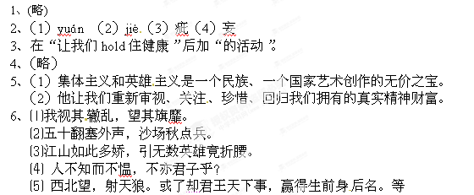

云南省昆明市石林县鹿阜中学2013届九年级3月月考语文试题（无答案）

5、仿照下面前后句子的写法，在中间写一句话。（2分）
在与同学的交往中，我日渐感悟出：给别人一缕阳光，你也会感受到阳光的温暖与色彩；给别人 ，你也会 ；给别人一点快乐，你也会感觉到快乐的美好与充实。
浙江省富阳市新登镇中学2014届九年级下学期3月单元练习语文问卷

新疆石河子第十八中学2013届九年级上学期第三次月考语文试题（无答案）
8、用一句话表达SO2分子的构成，不得超过25个字。（2分）
。
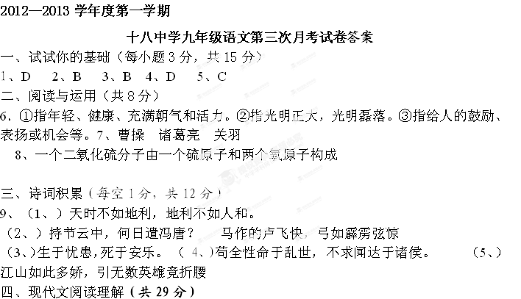

山东省胶南市王台镇中心中学2014届九年级3月月考语文试题（无答案）
- 语言的运用【本题满分8分】
- 青岛以“红瓦、绿树、碧海、蓝天、白帆”的优美景色步入了著名的海滨游览胜地的行列。请你至少运用一种修辞手法来描写其中的一种或几种景物，以表达自己对青岛的喜爱或赞美之情。（要求：60字以内，简明有文采，3分）

山东省荣成市第二实验中学2013届九年级（五四学制）上学期期中考试语文试题
3、 下列句子不是单句的一项是（ ）（2分）
A．即使有很大贡献的同志，也不应该骄傲。
B．即使有很大贡献，也不应该骄傲。
C．历史已经证明而且还将继续证明：科技是第一生产力。
D．片面地强调读书，而不关心政治，或者片面地强调政治，而不努力读书，都是极端错误的。
4、 下面表述有误的一项是（ ）（2分）
A．“鸟语花香、光明磊落、多快好省、海誓山盟”四个短语结构类型相同。
B．“在近代工业的错综复杂的工艺过程中，这些道理往往不像泡茶喝茶这么简单。”这个句子的主干是：道理不简单。
C．“把你的笔借给我用一下好吗?”语气委婉一些的说法是：“请把你的笔借给我用一下。”
D．“现在，我又看到了那阔别多年的乡亲，那熟悉的可爱的乡音。”是个病句，应该在“那熟悉的可爱的乡音”前加“听到了”。

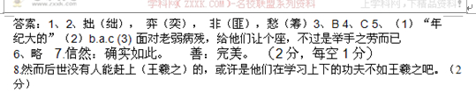

山东省泰安市泰山区2014届九年级上学期期末学情检测语文试题
4. 下面复句第一重关系分析正确的一项是4. A
①正因为如此，②如果你认为正确答案只有一个的话，③当你找到某个答案以后，④就会止步不前。
A. ①②③／④ 假设关系 B. ①②／③④ 因果关系
C. ①②／③④ 条件关系 D. ①②③／④ 转折关系

江西省金溪县第二中学九年级上学期第三次月考语文试题5．依照下列画线句，给空缺处选填语句最恰当的一项是（2分）
困境无可避免。困境就像人生路上要穿过的原始森林，它常常让你迷失方向，步入歧途；
_______________……走出困境，要有冷静从容的气度，________________……
A．困境就像人生路上要翻越的大雪山，它常常让你深陷其中，半途而废
要有自我审视的智慧
B．困境就像人生路上要经历的沼泽地，它常常让你深陷其中，不能自拔
要有机智应对的智慧
C．困境就像人生路上要经历的沼泽地，它常常让你饥寒交迫，半途而废
要有机智应对的风范
D．困境就像人生路上要翻越的大雪山，它常常让你饥寒交迫，不能自拔
要有自我审视的风范

江苏省射阳县特庸中学2014届九年级下学期第一次独立作业语文试题
5．以给“安全食品”下定义的形式将下面三个短句改写成一个长句。(可增删个别字词，但不得改变句子原意)(2分)
①安全食品是一种无毒、无害的食品。②安全食品符合应有的营养要求。③安全食品对人体不造成任何急性或者慢性危害。
 ▲
5. 安全食品是一种无毒、无害，符合应有的营养要求，对人体不造成任何急性或者慢性危害的食品。（2分。符合长句要求即可）

江苏省盐城市解放路中学2014届九年级3月月考语文试题
4．参照下面一段文字中的画线句，再续写两句，要求前后句式一致，语意连贯。（2分）
春叶驱走了严寒，夏叶荫庇了炎热， ，
。叶，因个性而丰富；叶，因奉献而多彩；生活因追求而充实，人生因奋斗而精彩。

4．示例：秋叶收获了金黄，冬叶孕育了新的生命。

湖北省鄂州市第三中学2014届九年级上学期期中考试语文试题
7．下列复句中，不同于其它三项的是（ ）（2分）
A．只要你坚强，我就一辈子放了心。
B．既然将军家的厨师说它是野狗，那它就是野狗。
C．他有益于人类的生命在一百年前已经熄灭，但是他的作品是不朽的。
D．要是我在会场上，一定会禁不住涕泗横流的。

北京市昌平区十三陵中学2014届九年级上学期第一次月考语文试题
6、仿写句式（2分）
大自然给我们许多启示：滴水可以穿石，是在告诉我们做事要持之以恒；大地能载万物，是在告诉我们求学要广读博览；

福建省安溪七中2014届九年级下学期第一次月考语文试题（无答案）
4．根据下面句子的句式，在划线处仿写一句，使之构成连贯流畅的排比句。（2分）
春天从天外轻盈地飞了回来，化作柔风和云雀；春天
；春天从山间喧闹地奔了过来，化作溪流和湖泊。

福建省漳浦县道周中学2014届九年级上学期第四次月考语文试题
- 临别赠言：即将告别三年来一如父母的老师，某同学眼含热泪地在给老师的留言中深情写道：
“分别在即，老师，我们如何才能报答你呢？我们原想收获一缕春风，您却给了我们整个春天；我们原想 ， 。”
（请你仿照原句的格式将语段补充完整。） 3分
3.示例一：捧起一簇浪花，您却给了我们整个大海。示例二：撷取一片枫叶，您却给了我们整个枫林

广东省2014年语文中考模拟试题（二）
5.仿照下面画线句子再续写一个句子，要求句式相同或相近，意思相承或相关。（4分）
大自然给我们很多启示。滴水穿石，是在告诉我们做事应持之以恒；大地能载万物，是在告诉我们学习要广读博览； ，是在告诉我们 。
5.绳锯可以断木，是在告诉我们做什么事都要有耐心；
大海能容纳百川，是在告诉我们心胸要宽宏大量；
壁立能够千仞，是在告诉我们要无私无欲；
粒沙可以成漠，是在告诉我们做事应坚持到底．

广东省云浮市2014届九年级上学期期末文化素质水平检测语文试
4. 从A组中至少选用两个词语，B组中选用一组关联词，写一段话，表达出微笑着面对生活
的意义。（80字内）(3分)
A．挫折、失败、困难、逆境 奋发向上 积极进取 永不言败 知难而进
B．虽然……但是…… 如果……就……

北京市昌平区十三陵中学2014届九年级上学期第一次月考语文试题
6、仿写句式（2分）
大自然给我们许多启示：滴水可以穿石，是在告诉我们做事要持之以恒；大地能载万物，是在告诉我们求学要广读博览；

江苏省盐城市景山中学2014届九年级3月学情检测语文试题
4．参照下面一段文字中的画线句，再续写两句，要求前后句式一致，语意连贯。（2分）
春叶驱走了严寒，夏叶荫庇了炎热， ，
。叶，因个性而丰富；叶，因奉献而多彩；生活因追求而充实，人生因奋斗而精彩。
4．示例：秋叶收获了金黄，冬叶孕育了新的生命。

甘肃省金昌市第三中学2014届九年级12月月考语文试题（无答案）
8、有人问，什么年龄最好？一个少年说：16岁的龄最好！它拥有活力和希望。一个青年说：25岁的年龄最好！它拥有青春和追求。一个中年人说：40岁最好！它拥有睿智和成熟。一位老年人说： 。大家听后，都觉得老人的话最有道理。人应该珍惜自己的拥有。
老人说的话你知道吗？请把答案写在横线上。（所有的年龄都没好，因为生命意味着拥有）（2分）
江苏省东台市五烈镇广山中学2014届九年级下学期第一次阶段检测语文试题
6．请你仿照画波浪线的例句，在横线上补写三个句子。要求内容相近，句式相同。（3分）
读书是一个奇妙的过程，可以使软弱的性格变得坚强， ，
， 。

江苏省大丰市万盈二中2014届九年级下学期第一次月考语文试题
5．以给“安全食品”下定义的形式将下面三个短句改写成一个长句。(可增删个别字词，但不得改变句子原意)(2分)
①安全食品是一种无毒、无害的食品。②安全食品符合应有的营养要求。③安全食品对人体不造成任何急性或者慢性危害。
▲

山西省左权县麻田中学2014届九年级下学期期中考试（“课改之春”命题大赛）语文试题
根据语境，仿照划线句，将下面的句子补充完整。（3分）
， ， ；如果是麻雀，就不要羡慕雄鹰的搏击飞翔，你依然可以在枝丫间寻找快乐；如果是小溪，就不要羡慕大海的惊涛拍岸，你依然可以在山涧自由流淌。生而为人，就不要羡慕别人的天赐良机，走自己的路，给自己一方天空。

如果你是小草，就不要羡慕大树的伟岸参天，你依然可以在花丛下透出凉意。

重庆市云阳县云硐初中2014届九年级上学期第一次月考语文试题（无答案）
5、请模仿画线句，在横线处另写一个句子，使前后意思连贯（4分）
微笑，标志着自信，雅量和大度，这是一种胸怀，一种境界；微笑，标志着
，这是 。微笑着面对人生的人，失去的只是自己的烦恼，赢得的则是整个世界，微笑着面对人生的人，失去的 ，
赢得的 。

广东省揭阳市揭西县2014届九年级上学期期末质量检测语文试题
5.根据你的理解仿写句子，将下面这段话补充完整。（4分）
见了大江的汹涌，没见过大海的浩瀚，真是遗憾；见了大海的浩瀚，没见过大山的巍峨，仍然遗憾； ， ，依旧遗憾； ， ，还是遗憾。出发吧！世上有不绝的风景，人有不老的心情。

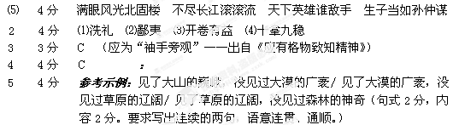

河南省郑州市上街实验初级中学九年级语文上册期末测试题（无答案）
10、自由选取一具体形象，运用“写物寓意”的手法，创造一句“名言”。（2分）
例——船：永远在风浪中生活，但从来没有因此而停航。

